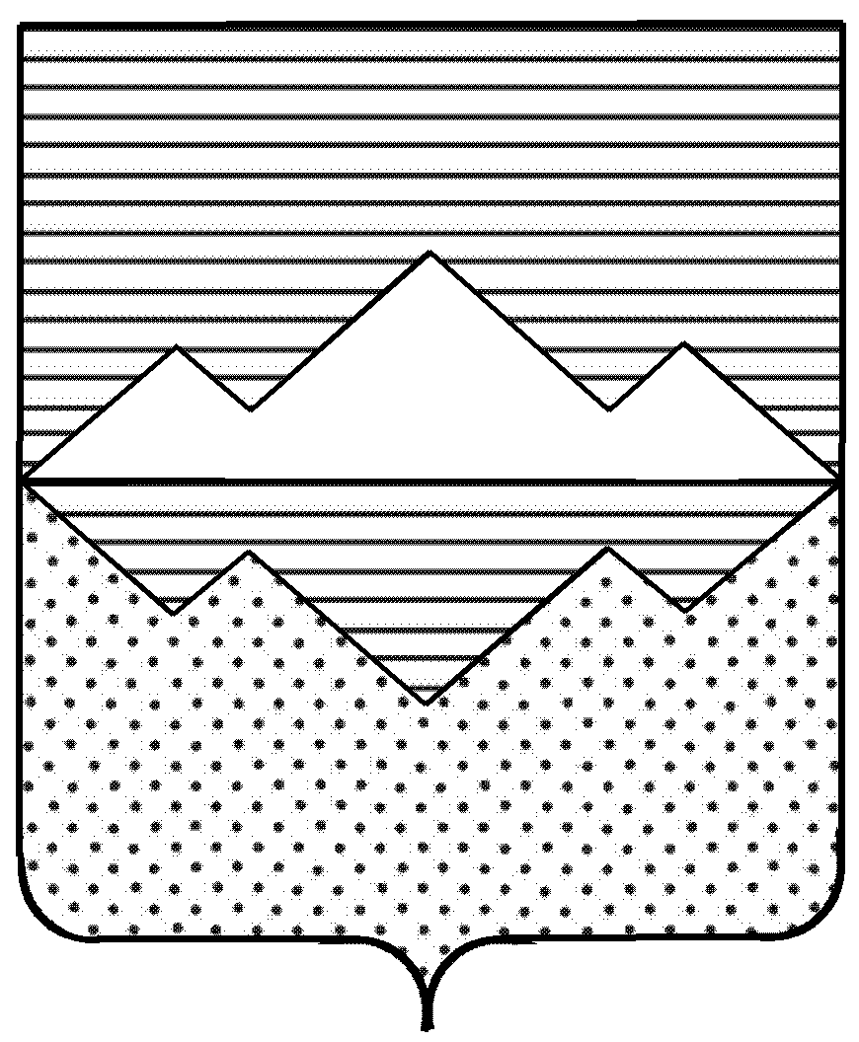

СОБРАНИЕ ДЕПУТАТОВ
САТКИНСКОГО МУНИЦИПАЛЬНОГО РАЙОНА
ЧЕЛЯБИНСКОЙ ОБЛАСТИ

РЕШЕНИЕ
________________________________________________________

от 26 ИЮНЯ 2019 ГОДА №497/60

г. Сатка

О созыве 61-го заседания Собрания депутатов Саткинского муниципального района

СОБРАНИЕ ДЕПУТАТОВ САТКИНСКОГО МУНИЦИПАЛЬНОГО РАЙОНА РЕШАЕТ:

1. Созвать 61 заседание Собрания депутатов Саткинского муниципального района 25 сентября 2019 года в 10.00 ч. в зале заседаний администрации Саткинского муниципального района.
2. Вынести на рассмотрение депутатов следующие вопросы:
2.1. «О внесении изменений и дополнений в решение Собрания депутатов Саткинского муниципального района «О районном бюджете на 2019 год и плановый период 2020-2021 годов»
Докладчик: заместитель Главы Саткинского муниципального района по финансам, начальник финуправления – Гайфуллина Елена Александровна
2.2. «Об итогах летней оздоровительной кампании 2019 года, перспектива организации летнего отдыха детей в 2020 году»
Докладчик: заместитель Главы Саткинского муниципального района по социальным вопросам– Савостова Марина Николаевна
2.3. «О созыве 62-го заседания Собрания депутатов Саткинского муниципального района».
Докладчик: Председатель Собрания депутатов Саткинского муниципального района – Бурматов Николай Павлович

Председатель Собрания депутатов
Саткинского муниципального района Н.П. Бурматов

